**Vásárosnamény, Lónyay Menyhért Baptista Technikum és Szakképző Iskola**

Baranyi Réka

12. A

**Hőmérséklet és Páratartalom**

Ebben a projektben a Hőmérséklet és Páratartalomról lesz szó, melyben Arduino Uno, DHT11, Soros monitor segítségével állítjuk össze működését és vezetem le ebben a naplóban.

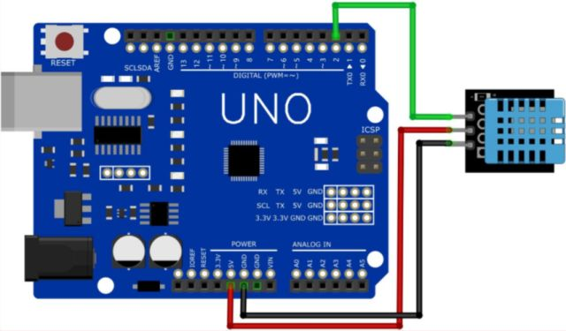

Kód:

// Include the DHT11 library for interfacing with the sensor.

#include <DHT11.h>

DHT11 dht11(2);

void setup() {

// Inicializálja a soros kommunikációt a hibakeresés és az adatok kiolvasása érdekében.

// 9600 bps adatátviteli sebességet használ.

Serial.begin(9600);

// Törölje a megjegyzést az alábbi sorból, hogy egyéni késleltetést állítson be az érzékelő leolvasásai között (ezredmásodpercben).

// dht11.setDelay(500); // Állítsa ezt a kívánt késleltetésre. Az alapértelmezett 500 ms.

}

void loop() {

int temperature = 0;

int humidity = 0;

// Próbálja meg leolvasni a hőmérséklet és a páratartalom értékeket a DHT11 érzékelőről.

int result = dht11.readTemperatureHumidity(temperature, humidity);

// Ellenőrizze a leolvasások eredményét.

// Ha a leolvasás sikeres, nyomtassa ki a hőmérséklet és páratartalom értékeket.

// Ha hibák vannak, nyomtassa ki a megfelelő hibaüzeneteket.

if (result == 0) {

Serial.print("Temperature: ");

Serial.print(temperature);

Serial.print(" °C\tHumidity: ");

Serial.print(humidity);

Serial.println(" %");

} else {

// Nyomtasson hibaüzenetet a hibakód alapján.

Serial.println(DHT11::getErrorString(result));

}

A projekt feladatához az alábbi eszközök kellenek:

* Arduino Uno
* Jumper kábel
* kábelek
* 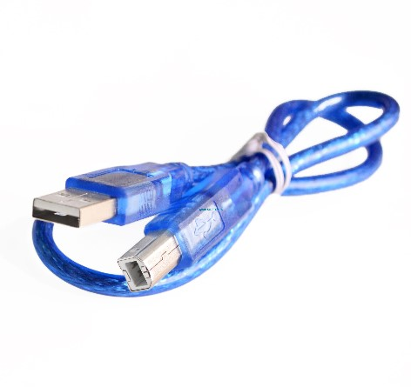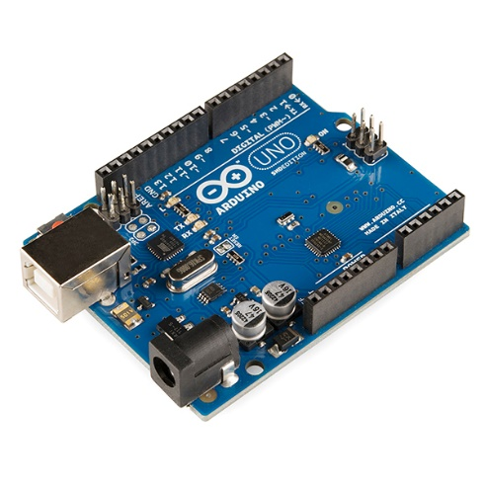DHT11

